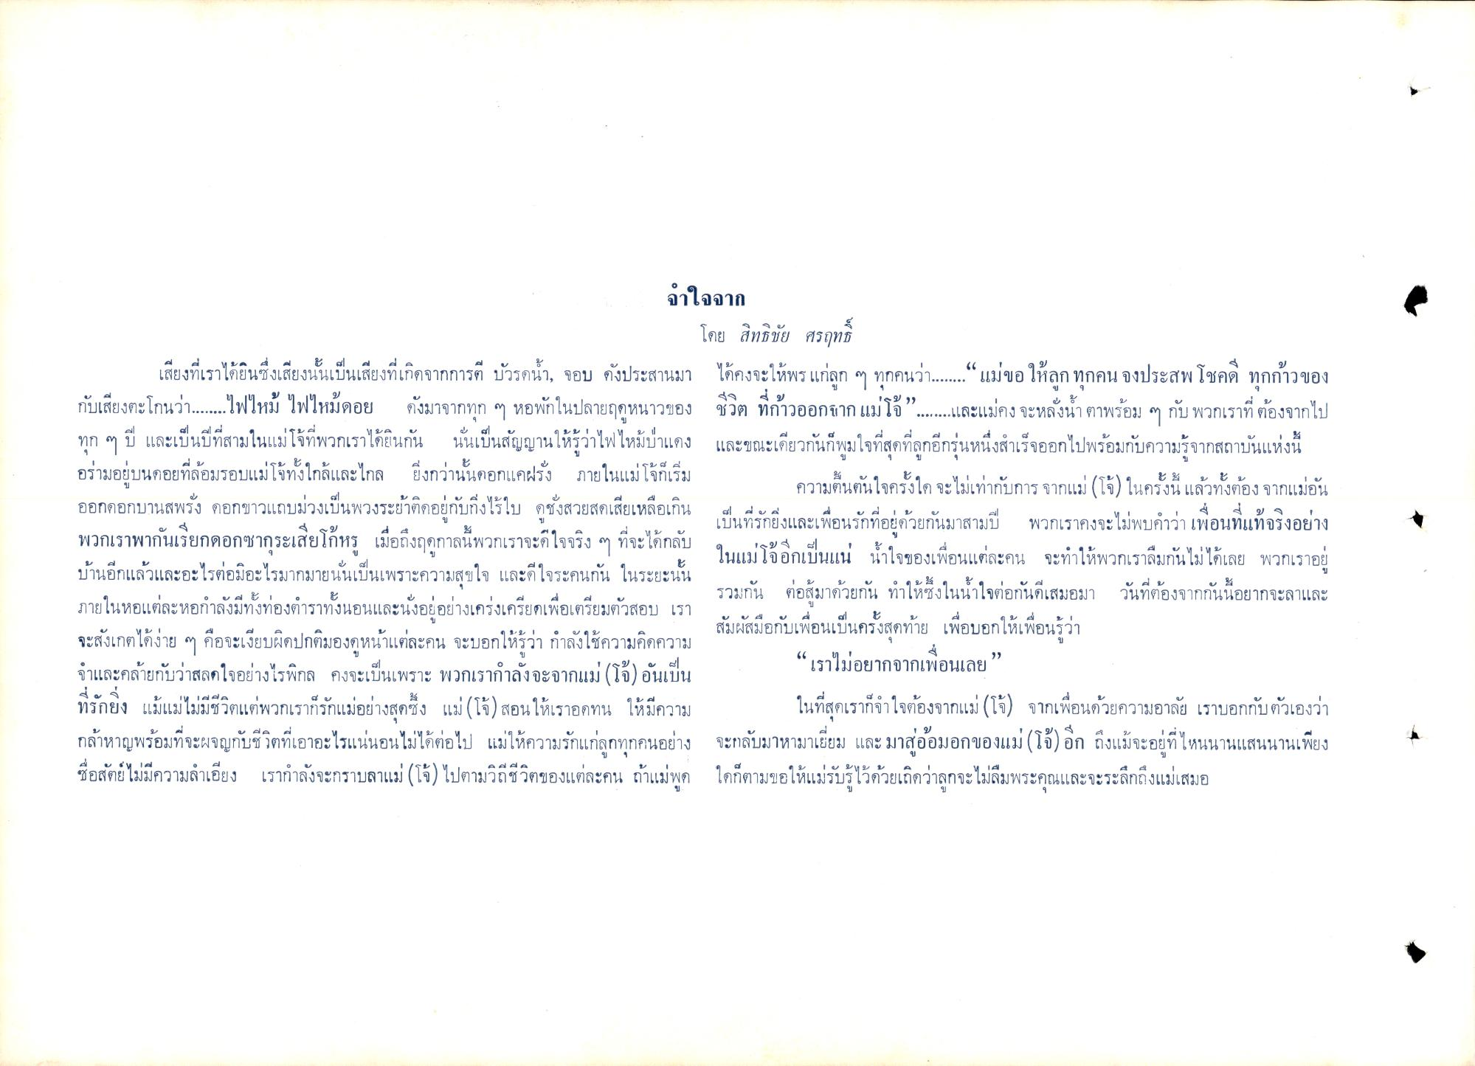
จําใจจาก
โดย สิทธิชัย ศรฤทธิ์ เสียงที่เราได้ยินซึ่งเสียงนั้นเป็นเสียงที่เกิดจากการตี บัวรดน้ํา, จอบ ดังประสานมา ได้คงจะให้พรแก่ลูก ๆ ทุกคนว่า... “แม่ขอ ให้ลูก ทุกคน จงประสพโชคดี ทุกก้าวของ กับเสียงตะโกนว่าไฟไหม้ ไฟไหม้ดอย ดังมาจากทุก ๆ หอพักในปลายฤดูหนาวของ ชีวิต ที่ก้าวออกจากแม่โจ้” และแม่คงจะหลั่งน้ําตาพร้อม ๆ กับพวกเราที่ต้องจากไป ทุก ๆ ปี และเป็นปีที่สามในแม่โจ้ที่พวกเราได้ยินกัน นั่นเป็นสัญญานให้รู้ว่าไฟไหม้ป่าแดง และขณะเดียวกันก็พูมใจที่สุดที่ลูกอีกรุ่นหนึ่งสําเร็จออกไปพร้อมกับความรู้จากสถาบันแห่งนี้ อร่ามอยู่บนดอยที่ล้อมรอบแม่โจ้ทั้งใกล้และไกล ยิ่งกว่านั้นดอกแคฝรั่ง ภายในแม่โจ้ก็เริ่ม
ความตื้นตันใจครั้งใด จะไม่เท่ากับการ จากแม่ (โจ้) ในครั้งนี้แล้วทั้งต้องจากแม่อัน ออกดอกบานสพรั่ง ดอกขาวแถบม่วงเป็นพวงระย้าติดอยู่กับกิ่งไร้ใบ คูชั่งสวยสดเสียเหลือเกิน
เป็นที่รักยิ่งและเพื่อนรักที่อยู่ด้วยกันมาสามปี พวกเราคงจะไม่พบคําว่า เพื่อนที่แท้จริงอย่าง พวกเราพากันเรียกดอกซากุระเสียโก้หรู เมื่อถึงฤดูกาลนี้พวกเราจะดีใจจริง ๆ ที่จะได้กลับ
ในแม่โจอีกเป็นแน่ น้ําใจของเพื่อนแต่ละคน จะทําให้พวกเราลืมกันไม่ได้เลย พวกเราอยู่
เรข อ บ้านอีกแล้วและอะไรต่อมิอะไรมากมายนั่นเป็นเพราะความสุขใจ และดีใจระคนกัน ในระยะนั้น
- รวมกัน ต่อสู้มาด้วยกัน ทําให้ซึ้งในน้ําใจต่อกันดีเสมอมา วันที่ต้องจากกันนี้อยากจะลาและ ภายในหอแต่ละหอกําลังมีทั้งทองตําราทั้งนอนและนั่งอยู่อย่างเคร่งเครียดเพื่อเตรียมตัวสอบ เรา
สัมผัสมือกับเพื่อนเป็นครั้งสุดท้าย เพื่อบอกให้เพื่อนรู้ว่า จะสังเกตได้ง่าย ๆ คือจะเงียบผิดปกติมองดูหน้าแต่ละคน จะบอกให้รู้ว่า กําลังใช้ความคิดความ จําและคล้ายกับว่าสลดใจอย่างไรพิกล คงจะเป็นเพราะ พวกเรากําลังจะจากแม่ (โจ) อันเป็น
“เราไม่อยากจากเพื่อนเลย” ที่รักยิ่ง แม้แม่ไม่มีชีวิตแต่พวกเราก็รักแม่อย่างสุดซึ้ง แม่ (โจ้) สอนให้เราอดทน ให้มีความ ในที่สุดเราก็จําใจต้องจากแม่ (โจ้) จากเพื่อนด้วยความอาลัย เราบอกกับตัวเองว่า กล้าหาญพร้อมที่จะผจญกับชีวิตที่เอาอะไรแน่นอนไม่ได้ต่อไป แม่ให้ความรักแก่ลูกทุกคนอย่าง จะกลับมาหามาเยี่ยม และ มาสู่อ้อมอกของแม่ (โจ้) อีก ถึงแม้จะอยู่ที่ไหนนานแสนนานเพียง ชื่อสัตย์ไม่มีความลําเอียง เรากําลังจะกราบลาแม่ (โจ้) ไปตามวิถีชีวิตของแต่ละคน ถ้าแม่พูด ใดก็ตามขอให้แม่รับรู้ไว้ด้วยเถิดว่าลูกจะไม่ลืมพระคุณและจะระลึกถึงแม่เสมอ

